輔英科技大學 資訊管理系
2013資訊科技與醫護管理產學論壇

- 主辦單位：輔英科技大學資訊管理系
- 論壇主題：台灣行動醫療與醫療資訊產業發展暨學術論壇
- 活動時間：102年11月27日(星期三)，8:00~16:40。
- 活動地點：輔英科技大學鵬圖人文大樓(B棟6樓語言情境學習教室B601)，831高雄市大寮區永芳里進學路151號。
- 請於102年11月26日(星期二)下午五時前至線上報名系統報名，或是回傳報名表(如附件)至dim@fy.edu.tw，報名前100名備有免費午餐。
- 線上報名系統網址如下：http://eim.fy.edu.tw/files/11-1037-4011.php
- 活動議程表、報名表與本校校園地圖如本附件。本校交通路線圖請參閱網址：http://egn.fy.edu.tw/files/11-1009-1606.php。
- 活動聯絡人：張雅雲小姐07-7811151分機6410。

輔英科技大學 資訊管理系
2013資訊科技與醫護管理產學論壇議程表
議程日期  2013/11/27  星期三 | 活動項目 |  | 演講者/主持人
8:00~8:20 | 報 到(領取資料)  主題: 台灣行動醫療與醫療資訊產業發展暨學術論壇
8:20~8:40 | 開幕致詞 |  | 輔英科技大學 校長  許淑蓮 博士  輔英科技大學人文與管理學院院長 王淑軍 博士  主持人：張簡文添 資管系 老師
8:40~9:30 | 國際醫療-  國際醫療對台灣醫療服務業的影響 |  | 輔英醫院企劃中心  林憲政 主任
9:30~10:30 | 行動式心電圖監控及自動辨識系統 |  | 高雄大學資訊工程系  潘欣泰 教授
10:30~10:40 | Tea Break 10分鐘
10:40~12:10 | 資訊科技與醫療照顧-  以臺北醫學大學附設醫院推動智慧醫院為例 |  | 臺北醫學大學附設醫院護理部 王佩麟 督導長
12:10~13:10 | 午餐 (敬備便當或餐盒)
13:10~14:40 | 生醫晶片在遠距醫療照護之挑戰與機會 | 台灣大學應用力學所  黃榮山 教授
14:40~15:00 | Tea Break 20分鐘
15:00~15:50 | 行動平台於醫療服務之應用與影響 | 瑞策國際股份有限公司共同創辦人暨執行長  王俞又 執行長
15:50~16:40 | 醫療推車與無線自動化服務作業系統 | 義守大學 電機工程系  馮介川 教授
賦歸
- 請於102年11月26日(星期二)下午五時前至線上報名系統(http://eim.fy.edu.tw/files/11-1037-4011.php)報名，或是回傳報名表(如附件)至dim@fy.edu.tw。
- 活動聯絡人：張雅雲小姐07-7811151分機6410
輔英科技大學 資訊管理系
2013資訊科技與醫護管理產學論壇報名表
- 活動時間：102年11月27日(星期三)，上午8時至下午5時。
- 活動地點：輔英科技大學鵬圖人文大樓(B棟6樓語言情境學習教室B601)
831高雄市大寮區永芳里進學路151號
三、基本資料
姓名
學校/機構
單位
職稱
聯絡手機
聯絡Email
飲食方式 | 葷 素 不用餐
四、說明
1.報名前100名備有免費午餐。
2.報名截止日期：102年11月26日下午5時
3.洽詢專線：(07)7811151轉6410 張雅雲小姐
4.請至線上報名系統(http://eim.fy.edu.tw/files/11-1037-4011.php)報名，或是回傳本張報名表至dim@fy.edu.tw。

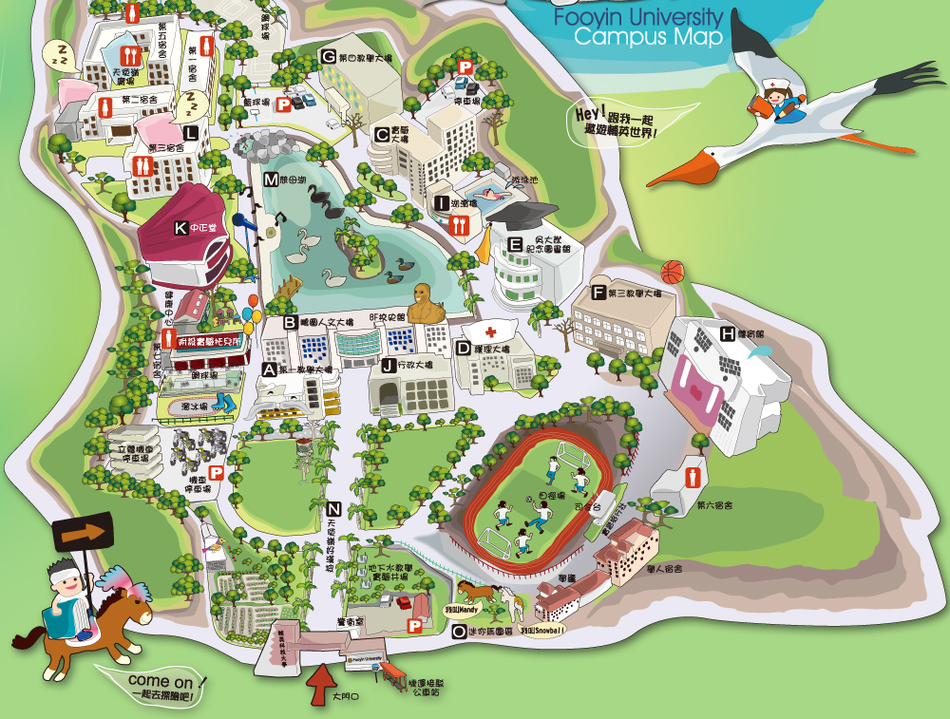
產學論壇地點：鵬圖人文大樓B601室

